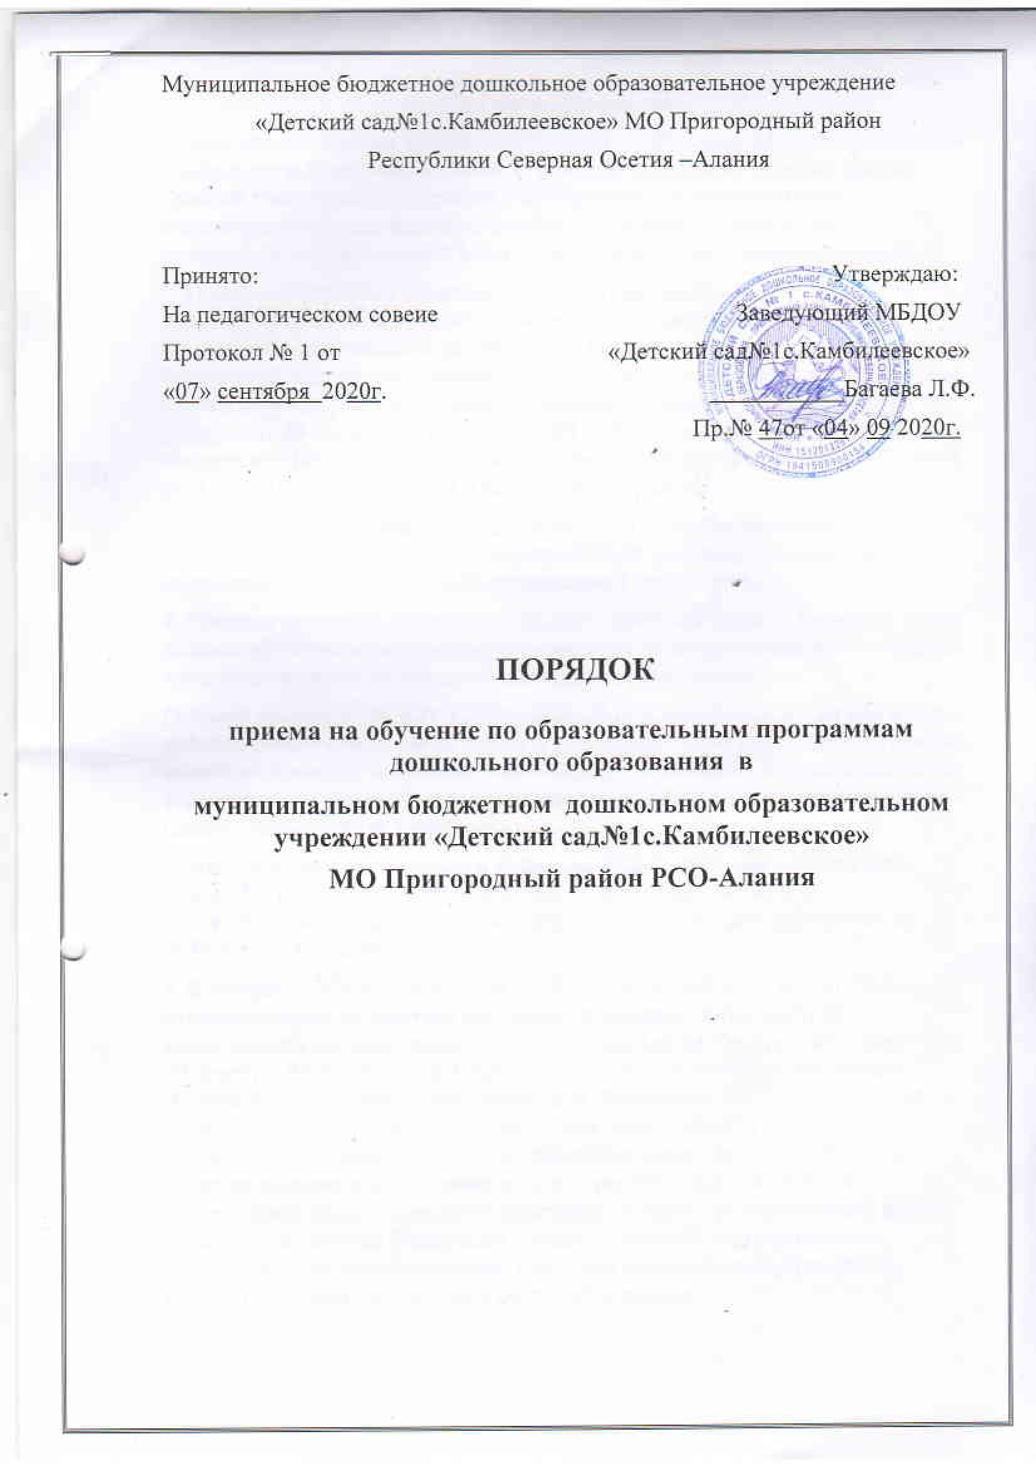
1. Настоящий Порядок приема на обучение по образовательным программам дошкольного образования (далее - Порядок) определяет правила приема граждан Российской Федерации в организации, осуществляющие образовательную деятельность по образовательным программам дошкольного образования в МБДОУ «Детский сад№1с.Камбилеевское»
2. Прием иностранных граждан и лиц без гражданства, в том числе соотечественников за рубежом, в образовательное учреждение за счет бюджетных ассигнований федерального бюджета, бюджетов субъектов Российской Федерации и местных бюджетов осуществляется в соответствии с международными договорами Российской Федерации, Федеральным законом от 29 декабря 2012 г. N 273-ФЗ "Об образовании в Российской Федерации" (Собрание законодательства Российской Федерации, 2012, N 53, ст. 7598; 2013, N 19, ст. 2326; N 23, ст. 2878; N 27, ст. 3462; N 30, ст. 4036; N 48, ст. 6165; 2014, N 6, ст. 562, ст. 566) и настоящим Порядком.
3. Правила приема в МБДОУ «Детский сад№1с.Камбилеевское» устанавливаются в части, не урегулированной законодательством об образовании, образовательной организацией самостоятельно.
4. Правила приема в МБДОУ «Детский сад№1с.Камбилеевское» должны обеспечивать прием в образовательное учреждение всех граждан, имеющих право на получение дошкольного образования.
Правила приема в образовательное учреждение должны обеспечивать также прием в образовательное учреждение граждан, имеющих право на получение дошкольного образования и проживающих на территории, за которой закреплено указанное образовательное учреждение .
Проживающие в одной семье и имеющие общее место жительства дети имеют право преимущественного приема в государственные и муниципальные образовательные организации, в которых обучаются их братья и (или) сестры.
5. В приеме в МБДОУ «Детский сад№1с.Камбилеевское» может быть отказано только по причине отсутствия в ней свободных мест, за исключением случаев, предусмотренных статьей 88 Федерального закона от 29 декабря 2012 г. N 273-ФЗ "Об образовании в Российской Федерации" (Собрание законодательства Российской Федерации, 2012, N 53, ст. 7598; 2013, N 19, ст. 2326; N 23, ст. 2878; N 27, ст. 3462; N 30, ст. 4036; N 48, ст. 6165; 2014, N 6, ст. 562, ст. 566). В случае отсутствия мест в государственной или муниципального образовательного учреждения родители (законные представители) ребенка для решения вопроса о его устройстве в другое общеобразовательное учреждение обращаются непосредственно в орган исполнительной власти субъекта Российской Федерации, осуществляющий государственное управление в сфере образования, или орган местного самоуправления, осуществляющий управление в сфере образования
6. Образовательное учреждение обязано ознакомить родителей (законных представителей) со своим уставом, лицензией на осуществление образовательной деятельности, с образовательными программами и другими документами, регламентирующими организацию и осуществление образовательной деятельности, права и обязанности воспитанников.
Копии указанных документов, информация о сроках приема документов размещаются на информационном стенде образовательной организации и на официальном сайте образовательной организации в сети Интернет.
Факт ознакомления родителей (законных представителей) ребенка с указанными документами фиксируется в заявлении о приеме в образовательную организацию и заверяется личной подписью родителей (законных представителей) ребенка.
7. Прием в образовательное учреждение осуществляется в течение всего календарного года при наличии свободных мест.
8. Прием в МБДОУ «Детский сад№1с.Камбилеевское» осуществляется по направлению органа исполнительной власти субъекта Российской Федерации или органа местного самоуправления посредством использования региональных информационных систем, указанных в части 14 статьи 98 Федерального закона от 29 декабря 2012 г. N 273-ФЗ "Об образовании в Российской Федерации"⁷.
Документы о приеме подаются в образовательное учреждение , в которую получено направление в рамках реализации государственной и муниципальной услуги, предоставляемой органами исполнительной власти субъектов Российской Федерации и органами местного самоуправления, по приему заявлений, постановке на учет и зачислению детей в образовательные организации, реализующие основную образовательную программу дошкольного образования (детские сады)
Уполномоченными органами исполнительной власти субъектов Российской Федерации или органом местного самоуправления, а также по решению указанных органов подведомственной им организацией родителю (законному представителю) ребенка предоставляется на бумажном носителе и (или) в электронной форме через единый портал государственных и муниципальных услуг (функций) и (или) региональные порталы государственных и муниципальных услуг (функций) следующая информация:
1) о заявлениях для направления и приема (индивидуальный номер и дата подачи заявления);
2) о статусах обработки заявлений, об основаниях их изменения и комментарии к ним;
3) о последовательности предоставления места в государственной или муниципальной образовательной организации;
4) о документе о предоставлении места в государственной или муниципальной образовательной организации;
5) о документе о зачислении ребенка в государственную или муниципальную образовательную организацию.
9. Направление и прием в образовательное учреждение осуществляется по личному заявлению родителя (законного представителя) ребенка
Заявление для направления в государственную или муниципальную образовательную организацию представляется в орган исполнительной власти субъекта Российской Федерации или орган местного самоуправления на бумажном носителе и (или) в электронной форме через единый портал государственных и муниципальных услуг (функций) и (или) региональные порталы государственных и муниципальных услуг (функций).
Заявление о приеме представляется в образовательную организацию на бумажном носителе и (или) в электронной форме через единый портал государственных и муниципальных услуг (функций) и (или) региональные порталы государственных и муниципальных услуг (функций).
В заявлении для направления и (или) приема родителями (законными представителями) ребенка указываются следующие сведения:
а) фамилия, имя, отчество (последнее - при наличии) ребенка;
6) дата рождения ребенка;
в) реквизиты свидетельства о рождении ребенка;
г) адрес места жительства (места пребывания, места фактического проживания) ребенка;
д) фамилия, имя, отчество (последнее - при наличии) родителей (законных представителей) ребенка;
е) реквизиты документа, удостоверяющего личность родителя (законного представителя) ребенка;
ж) реквизиты документа, подтверждающего установление опеки (при наличии);
з) адрес электронной почты, номер телефона (при наличии) родителей (законных представителей) ребенка;
и) о выборе языка образования, родного языка из числа языков народов Российской Федерации, в том числе русского языка как родного языка;
к) о потребности в обучении ребенка по адаптированной образовательной программе дошкольного образования и (или) в создании специальных условий для организации обучения и воспитания ребенка-инвалида в соответствии с индивидуальной программой реабилитации инвалида (при наличии);
л) о направленности дошкольной группы;
м) о необходимом режиме пребывания ребенка;
н) о желаемой дате приема на обучение.
Прием детей, впервые поступающих в образовательное учреждение , осуществляется на основании медицинского заключения
Для приема в МБДОУ «Детский сад№1с.Камбилеевское» :
а) родители (законные представители) детей, проживающих на закрепленной территории, для зачисления ребенка в образовательную организацию дополнительно предъявляют оригинал свидетельства о рождении ребенка или документ, подтверждающий родство заявителя (или законность представления прав ребенка), свидетельство о регистрации ребенка по месту жительства или по месту пребывания на закрепленной территории или документ, содержащий сведения о регистрации ребенка по месту жительства или по месту пребывания;
б) родители (законные представители) детей, не проживающих на закрепленной территории, дополнительно предъявляют свидетельство о рождении ребенка.
в) копию СНИЛС ребёнка ;
г) копию медицинского полиса
д) копия паспорта родителя (законного представителя)
е) справку о составе семьи
ж) иные документы по льготам ( при наличии)
В заявлении для направления родителями (законными представителями) ребенка дополнительно указываются сведения о государственных или муниципальных образовательных организациях, выбранных для приема, и о наличии права на специальные меры поддержки (гарантии) отдельных категорий граждан и их семей (при необходимости).
При наличии у ребенка братьев и (или) сестер, проживающих в одной с ним семье и имеющих общее с ним место жительства, обучающихся в государственной или муниципальной образовательной организации, выбранной родителем (законным представителем) для приема ребенка, его родители (законные представители) дополнительно в заявлении для направления указывают фамилию(-ии), имя (имена), отчество(-а) (последнее - при наличии) братьев и (или) сестер.
Для направления и/или приема в образовательную организацию родители (законные представители) ребенка предъявляют следующие документы:
документ, удостоверяющий личность родителя (законного представителя) ребенка, либо документ, удостоверяющий личность иностранного гражданина или лица без гражданства в Российской Федерации в соответствии со статьей 10 Федерального закона от 25 июля 2002 г. N 115-ФЗ "О правовом положении иностранных граждан в Российской Федерации" (Собрание законодательства Российской Федерации, 2002, N 30, ст. 3032);
свидетельство о рождении ребенка или для иностранных граждан и лиц без гражданства - документ(-ы), удостоверяющий(е) личность ребенка и подтверждающий(е) законность представления прав ребенка;
документ, подтверждающий установление опеки (при необходимости);
свидетельство о регистрации ребенка по месту жительства или по месту пребывания на закрепленной территории или документ, содержащий сведения о месте пребывания, месте фактического проживания ребенка;
документ психолого-медико-педагогической комиссии (при необходимости);
документ, подтверждающий потребность в обучении в группе оздоровительной направленности (при необходимости).
Родители (законные представители) ребенка, являющиеся иностранными гражданами или лицами без гражданства, дополнительно предъявляют документ, подтверждающий право заявителя на пребывание в Российской Федерации. Иностранные граждане и лица без гражданства все документы представляют на русском языке или вместе с заверенным переводом на русский язык.
Для приема родители (законные представители) ребенка дополнительно предъявляют в образовательную организацию медицинское заключение¹⁰.
Копии предъявляемых при приеме документов хранятся в образовательной организации.
10. Дети с ограниченными возможностями здоровья принимаются на обучение по адаптированной образовательной программе дошкольного образования только с согласия родителей (законных представителей) ребенка и на основании рекомендаций психолого-медико-педагогической комиссии.
11. Требование представления иных документов для приема детей в образовательные организации в части, не урегулированной законодательством об образовании, не допускается.
12. Заявление о приеме в образовательную организацию и копии документов регистрируются руководителем образовательной организации или уполномоченным им должностным лицом, ответственным за прием документов, в журнале приема заявлений о приеме в образовательную организацию. После регистрации родителю (законному представителю) ребенка выдается документ, заверенный подписью должностного лица образовательной организации, ответственного за прием документов, содержащий индивидуальный номер заявления и перечень представленных при приеме документов.
13. Ребенок, родители (законные представители) которого не представили необходимые для приема документы в соответствии с пунктом 9 настоящего Порядка, остается на учете и направляется в государственную или муниципальную образовательную организацию после подтверждения родителем (законным представителем) нуждаемости в предоставлении места.
14. После приема документов, указанных в пункте 9 настоящего Порядка, образовательная организация заключает договор об образовании по образовательным программам дошкольного образования (далее - договор)¹¹ с родителями (законными представителями) ребенка.
15. Руководитель образовательной организации издает распорядительный акт о зачислении ребенка в образовательную организацию (далее - распорядительный акт) в течение трех рабочих дней после заключения договора. Распорядительный акт в трехдневный срок после издания размещается на информационном стенде образовательной организации. На официальном сайте образовательной организации в сети Интернет размещаются реквизиты распорядительного акта, наименование возрастной группы, число детей, зачисленных в указанную возрастную группу.
После издания распорядительного акта ребенок снимается с учета детей, нуждающихся в предоставлении места в государственной или муниципальной образовательной организации.
16. На каждого ребенка, зачисленного в образовательную организацию, оформляется личное дело, в котором хранятся все предоставленные родителями (законными представителями) ребенка документы.

Обзор документа
Минпросвещения утвердило новый порядок приема на обучение по программам дошкольного образования.
Закреплено право преимущественного приема детей в те детские сады, где обучаются их братья или сестры. При этом дети должны проживать в одной семье и иметь общее место жительства.
Реализованы нормы Закона об образовании по уведомлению родителей (законных представителей) о статусах обработки заявлений о приеме в детские сады и информированию как о результатах предоставления мест, так и об итогах приема.
Уточнены порядок и способы подачи заявлений.
Прежний порядок утратил силу. Для просмотра актуального текста документа и получения полной информации о вступлении в силу, изменениях и порядке применения документа, воспользуйтесь поиском в Интернет-версии системы ГАРАНТ:

